Ұлттық пікірсайыс турнирі
12.01.2023 күні №9 жалпы білім беретін мектебінде Республикалық Ұлттық пікірсайыс турнирінің мектепішілік кезеңі өтті. Турнир АПФ форматында өтті. Турнирге «Ұшқын» дебат клубынан 12 бала қатысты, соның 8 қазақ лигаға, 4 ағылшын лигасына қатысты. Турнир қорытындысы бойынша «Ұшқын» командасы I орынды иеленіп, қалалық турнирге жолдама алды.
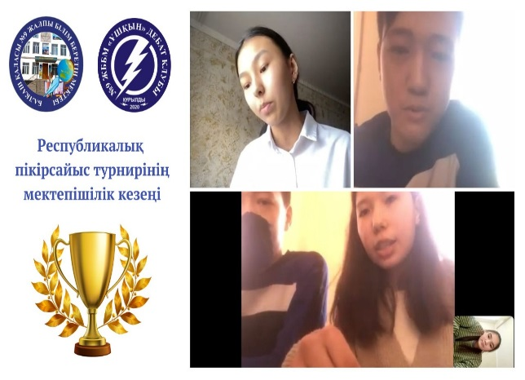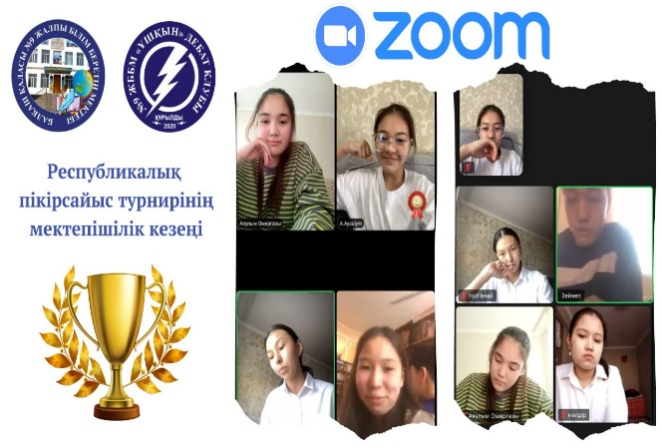
Национальный дебатный турнир
12.01.2023 в общеобразовательной школе №9 прошел внутришкольный этап Республиканского национального дебатного турнира. Турнир прошел в формате АПФ. В турнире приняли участие 12 ребят из дебатного клуба «Ұшқын», из них 8-в казахской лиге, 4-в английской. По итогам турнира команда «искры " заняла I место и получила путевку на городской турнир.

